**Hoja de Actividades**

Fenilcetonuria, un trastorno poco común

En esta clase abordaremos el siguiente problema,

| Si el examen de PKU de un recién nacido es positivo, ¿cuál es la probabilidad de que el bebé **realmente** tenga esta condición? |
| --- |

Para ello trabajaremos en las siguientes actividades,

**Actividad 1**

Considera los siguientes eventos, asociados al problema que estudiaremos en la clase.

* *A* : Un recién nacido **tiene** PKU.
* *B* : El test da **positivo**.

Expresa en palabras las siguientes probabilidades condicionales:

1. P(A | B)
2. P(B | A)

**Actividad 2**

¿Cuál de las siguientes probabilidades es la que queremos calcular P(A | B) o P(B | A)? Justifica.

**Actividad 3**

Recordemos la siguiente información que fue entregada en el video:

* 1 de cada 10.000 recién nacidos tiene PKU en Chile.
* El test da positivo en el 1 % de los recién nacidos.
* De las personas que tienen la condición, el test da positivo para el 97,8 %.

A partir de esta información indica el valor de las siguientes probabilidades.

P(A) = _____________ P(B) = _____________ P(B|A) = _____________

**Actividad 4**

Considerando:

* La regla de **Laplace: $P\left(A\right)=\frac{Cant. de casos favorables}{Cant. de casos totales}$**
* los siguientes colores en el **Diagrama de conjuntos:**
  + *rojo* para representar el “conjunto de casos favorables”,
  + *azul* para el “conjunto de los casos totales”.

a. Identifica la P(A).

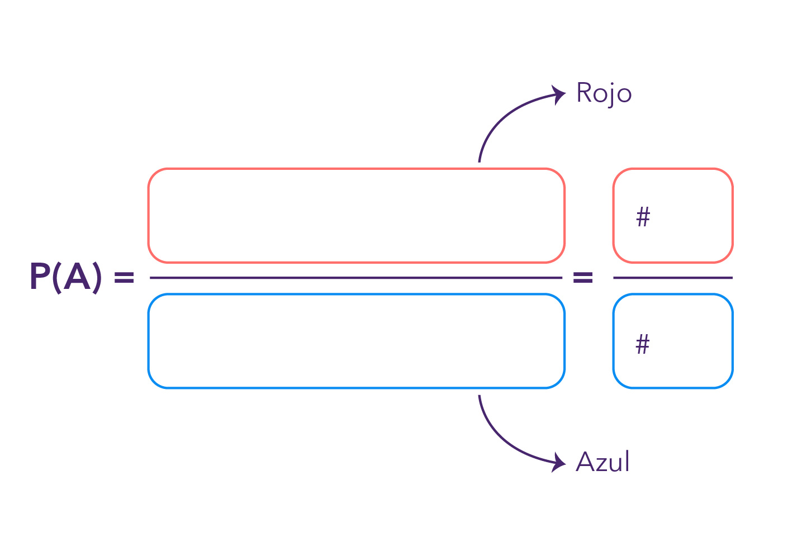

b. Achura las zonas con el color indicado.

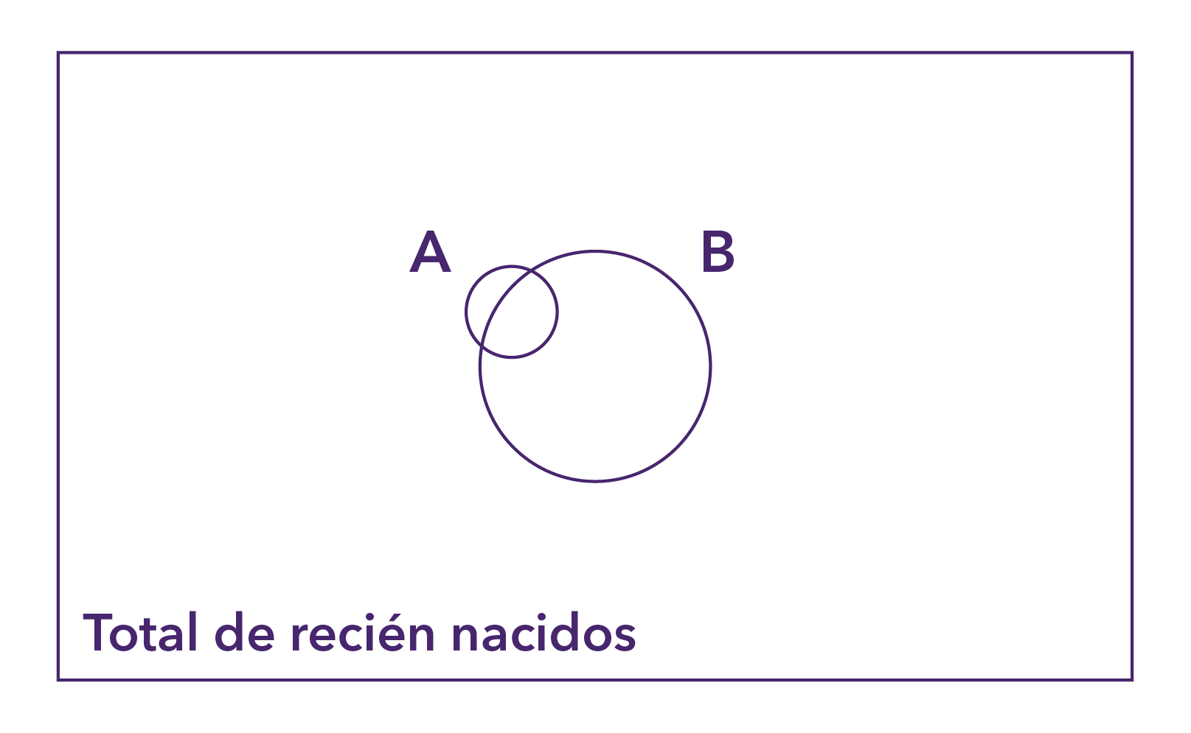

**Actividad 5**

Teniendo en cuenta las mismas consideraciones de la actividad anterior,

a. Identifica la P(A | B).

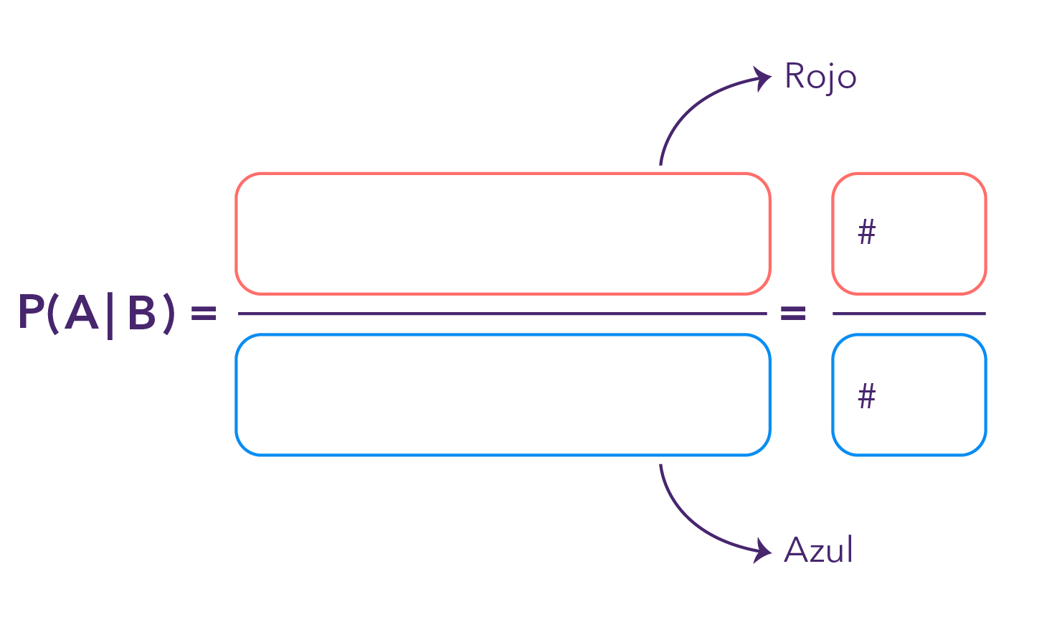

b. Achura las zonas con el color indicado.



**Actividad 6**

Calcula la P(A | B), usando la información que hemos encontrado:

* P(A) = 0,0001, P(B) = 0,01 y P(B | A) = 0,978
* y que: $P\left(A | B\right)=\frac{P(A ∩ B)}{P(B)}$ y $P\left(B | A\right)=\frac{P(A ∩ B)}{P(A)}$